PRUEBAS REDIS - COMANDOS

JEAN PAUL ORDOÑEZ IBARGUEN

BD 2

Key’s iniciales:  
  
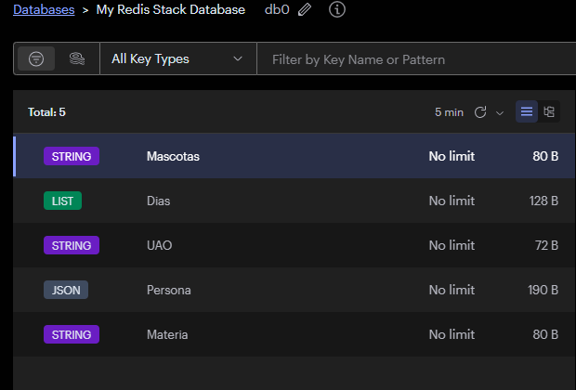

COMANDOS

SET

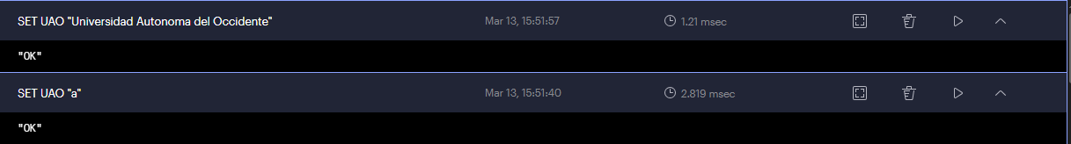

SETNX

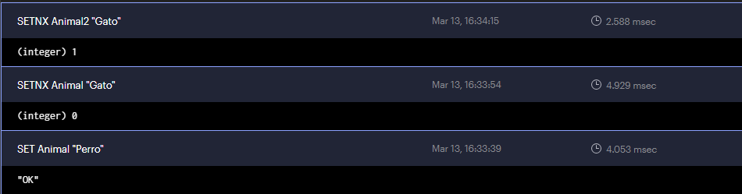

GET

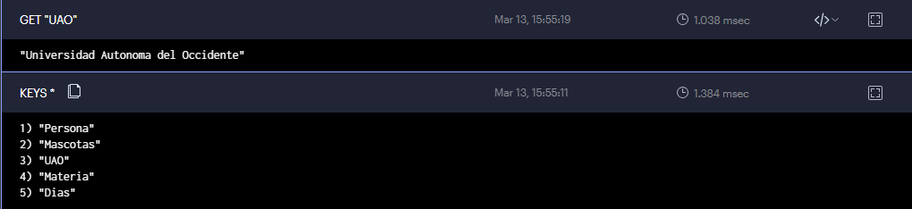

MSET



MGET



DEL









INCR DECR



INCR

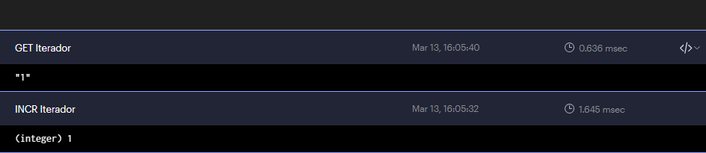

DECR

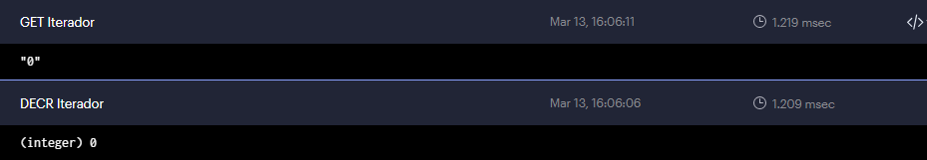

EXPIRE











TTL



Sin tiempo de expiración



Sin key existente

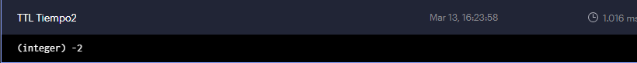

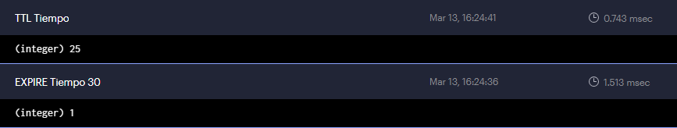

SETEX



Luego del tiempo

